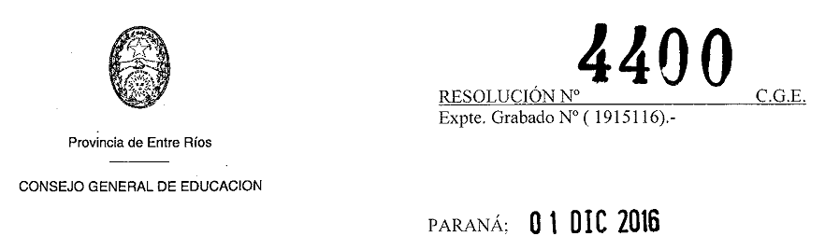
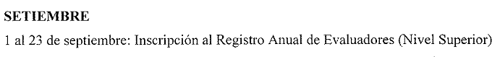
18 al 30 Mesas Evaluadoras Extraordinarias. Sin suspensión de Actividades.
(Los Docentes que hayan Planificado la Evaluación de Asignaturas con Examen Final Integrador deben cerrar las notas hasta el día 17 inclusive).
20 AL 24 Cierre de Talleres, Seminarios, UDI.
20 al 24 Entrega en Preceptoria de Planillas de Calificaciones Completas y en el formato solicitado por la Resolución 0655/15. No se aceptará otro.
Todos los docentes asisten en día y horario habitual hasta el 24; a partir del 27 solo a las fechas de examen que estén convocados.
Notas de Residencia en todas las Carreras: entrega a los estudiantes del 1 al 5 de Diciembre.
Acto de Colación 14 de diciembre.

